Autour du flocon de Von KOCH.

Avertissement

Le première partie de ce texte provient de divers documents consultés sur « Internet ». Ce texte est donc un document de travail non diffusable « tel quel ». Il existe une pléthore de sites traitant des « fractales » et nous invitons le lecteur à faire une recherche sur le sujet pour obtenir des explications plus complètes.

Introduction

Helge Von KOCH mathématicien suédois, 1870-1924
Il est le premier, en 1904, à exhiber à l’étonnement général, une courbe fermée sans point double de périmètre infini pour une aire intérieure finie, confirmant que le concept de courbe, rénové depuis Jordan, mais remis en cause par Cantor et Dedekind, était encore à (re)définir. Cette courbe, souvent appelée flocon de neige est une courbe fractale, épithète inventé par Mandelbrot, pour signifier extrêmement irrégulier, fragmenté.
Penser les mathématiques, "Des monstres de Cantor et de Peano à la géométrie fractale de la nature" par Benoît Mandelbrot. Coll. Sciences, Ed. du Seuil, Paris – 1982.

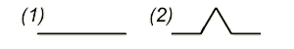  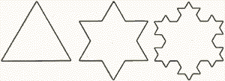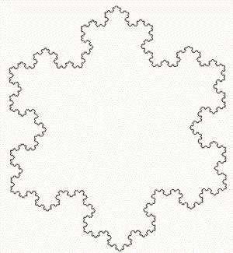 | La courbe originale de Von Koch, aussi appelée courbe du flocon de neige, s'obtient comme la limite d'un contour polygonal. A chaque étape, comme illustré ci-contre, chaque côté du polygone est indenté sur son tiers médian par deux segments à 60° et 120°.  La construction originale de Von Koch part du triangle équilatéral. En continuant suffisamment longtemps, on arrive à une figure très « torturée ». En pratique, la courbe affichée sur un écran ne varie plus quand le segment élémentaire tombe en dessous de la distance entre deux pixels, et on peut arrêter le processus, mais dans l'idéal mathématique, on continue indéfiniment.  On arrive ainsi à ce qui a longtemps été considéré comme une monstruosité mathématique, une courbe de longueur infinie (on voit aisément que le périmètre est multiplié par 4/3 à chaque tour) inscrite dans un domaine borné, et dérivable nulle part et qu'on considère comme un exemple de courbe fractale, "élémentaire" à cause de la simplicité du procédé de construction.  On constate que le motif est omniprésent dans la figure, dans toutes les orientations et à toutes les échelles possibles. C'est cela qu'on appelle auto-similarité.

D’autres courbes « fractales » peuvent être construites à partir de procédés tout aussi simples. En voici quelques exemples :
Courbe de von Koch à 5 segments
Cette courbe est une variante de la courbe précédente, la courbe en flocon de neige. L'initiateur est un carré. Bien que le générateur semble proche du précédent, le résultat est bien différent. Ces courbes sont ramifiées, contrairement aux courbes qui ne se coupent jamais et sont dites "self-avoiding" ou "non-ramified".Les 2 courbes présentées correspondent, l'une au motif, le générateur , tracé à l'intérieur du carré, et l'autre à l'extérieur du carré.

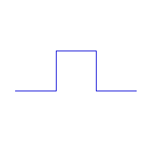 | 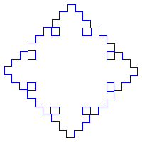 | 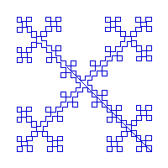
Générateur tracé sur un carré... | ....à l'extérieur | ....à l'intérieur

Courbes de MinKowski
Ces courbes sont attribuées au mathématicien Hermann Minkowski (1864-1904). L'initiateur est soit une droite, soit un carré. La courbe tracée sur une droite est connue sous le nom de "Minkowski Sausage".

Courbe de Minkowski
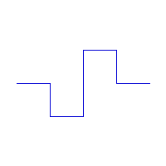 | 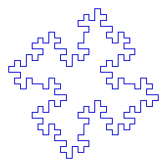 | 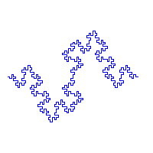
Générateur | Etape 2 (carré) | Minkowski Sausage-Etape3 (droite)

Courbe de von Koch à 32 segments
Cette courbe est très proche des courbes précédentes, mais son générateur est plus complexe puisqu'il se compose de 32 segments. L'initiateur est un carré.
Courbe de Koch à 32 segments
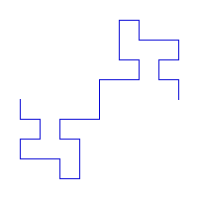 | 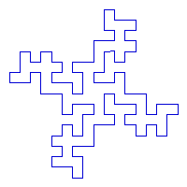 | 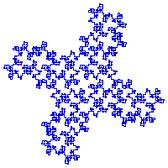
Générateur tracé sur un carré | Etape 1 | Etape 2

Nous avons gardé pour le dessert quelques exemples plus difficiles à comprendre… Elles découlent souvent de fonctions mathématiques qui peuvent devenir quelque peu complexes. Ces deux images représentent des ensembles fractals connus : l'ensemble de Mandelbrot (cet homme est en fait reconnu comme le père des fractales) et les ensembles de Julia qui découlent du premier.

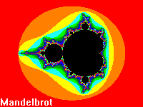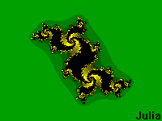

Nous vous présentons également quelques images intéressantes qui ont été créées par M. Jean-Pierre Louvet. Vous retrouverez ces images dans l'album de fractales de M.Louvet. Nous vous conseillons d'aller y faire un tour, cela vaut la peine.

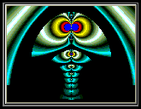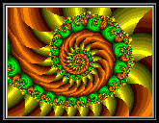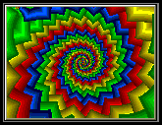
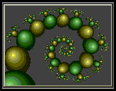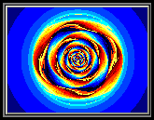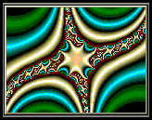

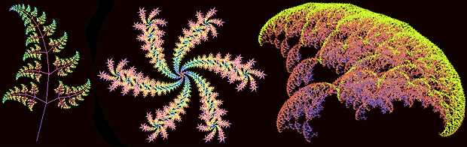

Les fractales sont de très belles images. Avez-vous une idée de la raison pour laquelle elles ont une naissance plutôt récente ? Essayez d'en dessiner une à la main…La précision n'y est pas, n’est-ce-pas ?
L'ordinateur. Oui, encore lui. C'est lui qui permet les nombreuses itérations ou répétitions qui se cachent dans une fractale. Rapidité, efficacité et précision : trois raisons simples qui expliquent que les fractales connaissent un grand essor depuis que l'ordinateur évolue…

Retour au flocon

La construction de flocon de Von Koch repose sur le principe de base ci-dessous.

figure 1 | Est transformé en : | 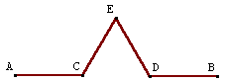  figure 2

L’obtention des points C, E, D à partir des points A et B repose sur quelques formules simples détaillées ci-dessous :

Le point E est un peu plus difficile à obtenir, mais on peut remarquer que :

A partir de ces formules, il est aisé de construire une feuille de calcul permettant d’obtenir les coordonnées des points C, E, D à partir de celles des points A et B. Il est cependant difficile « d’itérer » ce calcul (à l’aide du seul tableur) pour les ordres supérieurs du flocon.

En fait la situation est typique de que l’on appelle « récursivité » en informatique.

Imaginons par exemple qu’un robot de calcul soit capable d’afficher un segment [A, B] dont on donne les coordonnées des extrémités à l’aide de l’instruction SEGMENT (A, B). Imaginons également que ce robot soit capable d’exécuter la procédure : KOCH (n, X, Y) qui consiste à afficher une ligne du flocon à une profondeur donnée « n ».

Pour fixer les idées :

- KOCH (1, A, B) dessine la figure 2.

L’algorithme « récursif » de la procédure KOCH (n, X, Y) permettant de construire la ligne fractale à la profondeur n serait alors :

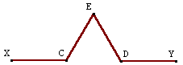

Procedure KOCH (n, X, Y)
Si (n = 0) alors SEGMENT(X, Y)

Sinon
1° | Calculer les coordonnées des points C, E, D à partir des coordonnées de X et Y
2° | Exécuter KOCH (n-1, X, C)
3° | Exécuter KOCH (n-1, C, E)
4° | Exécuter KOCH (n-1, E, D)
5° | Exécuter KOCH (n-1, D, Y)

Les langages de programmation modernes permettent tous ce type de programmation et l’affichage du flocon se réduit à quelques lignes !

A titre d’exemple, vous trouverez ci-dessous quelques graphiques produits par Excel avec la feuille de calcul « Focon3 » jointe en annexe.

Avec un angle de ….
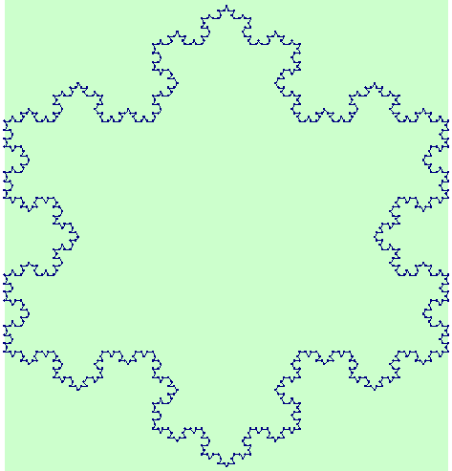

Avec un angle de ….

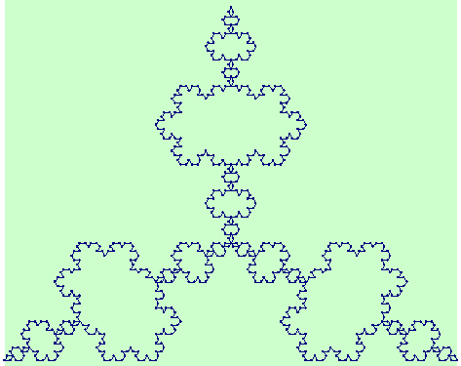

Avec un angle de

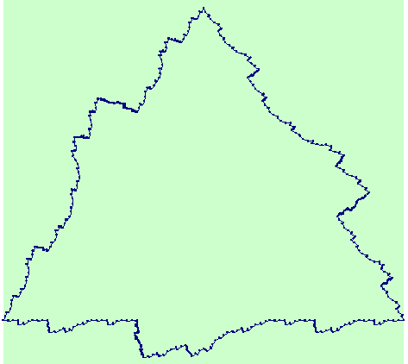

Encore le flocon, mais sous forme d’exercice

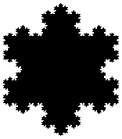 | Un objet fractal est une forme extrêmement irrégulière, éventuellement interrompue, fragmentée quelle que soit l’échelle du dessin. Le mathématicien von Koch a proposé une construction simple d’un tel objet :

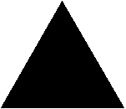  Flocon d’ordre 0 | La construction de ce « flocon » repose sur un principe simple. Le point de départ est un triangle équilatéral de côté 1. Pour chaque côté on effectue la construction suivante :  1° Diviser le segment en trois parties égales  2° Construire un triangle équilatéral « sur le segment du milieu »
  Flocon d’ordre 1 | En comparant le flocon « 0 »avec le flocon « 1 » :  - Le nombre de côtés a-t-il augmenté ( ? !!)  - Le périmètre a-t-il augmenté ? De combien ?  - L’aire a-t-elle augmenté ?

On répète alors la construction précédente pour obtenir le flocon d’ordre 2, puis le flocon d’ordre 3 etc.

Nous allons étudier quelques propriétés remarquables de cette figure.

Notations :

- désigne la longueur d’un côté du flocon d’ordre n.
- désigne le nombre de côtés du flocon d’ordre n.
- désigne le périmètre du flocon d’ordre n.
- désigne l’aire du flocon d’ordre n.

Partie A :

1° Calculer les valeurs initiales :
2° Déterminer les « formules » qui permettent de passer de à et de à .
3° Quelle est la valeur de en fonction de et de ?
4° En remarquant que l’aire d’un triangle équilatéral de côté a est égale à trouver une formule permettant de calculer en fonction de , , .

Partie B :

A l’aide du tableur construire un tableau de calcul donnant la suite des valeurs des suites précédentes. Quelles conjectures peut-on faire en observant les valeurs calculées ?

Partie C : Pour aller plus loin

Montrer que :

- puis que :

